Міністерство освіти і науки України
Поліський національний університет
Кафедра бухгалтерського обліку, оподаткування та аудиту

Кваліфікаційна робота
на правах рукопису

БІЛОШИЦЬКА ІРИНА МИКОЛАЇВНА

УДК 657:336.5

КВАЛІФІКАЦІЙНА робота

РОЗРОБКА ПРОЕКТУ ОБЛІКУ І ОПОДАТКУВАННЯ ГОСПОДАРСЬКИХ ОПЕРАЦІЙ З ПРОДАЖУ ТОВАРІВ У ТОРГІВЕЛЬНОМУ ПІДПРИЄМСТВІ

Спеціальність 071 – облік і оподаткування

Подається на здобуття освітнього ступеня магістр

Кваліфікаційна робота містить результати власних досліджень. Використання ідей, результатів і тестів інших авторів мають посилання на відповідне джерело
________________________ І. М. Білошицька

Науковий керівник
Гайдучок Тетяна Станіславівна
кандидат економічних наук, доцент

Житомир – 2021
Робота виконана на кафедрі бухгалтерського обліку, оподаткування та аудиту Поліського національного університету

Рецензент: ________________________________________________________
(місце роботи, посада, підпис і прізвище та ініціали)
__________________________________________________________________

Висновок комісії за результатами попереднього захисту:
__________________________________________________________________

Голова комісії __________________ ___________________________
(підпис) (прізвище та ініціали)

Висновок кафедри бухгалтерського обліку, оподаткування та аудиту за результатами попереднього захисту:
____________________________________________________________________
Протокол засідання кафедри бухгалтерського обліку, оподаткування та аудиту № ____ від __________________ року.
Завідувач кафедри бухгалтерського обліку, оподаткування та аудиту
Юлія МОРОЗ _______________________
(підпис)
«______» _____________________ р.

Результати захисту кваліфікаційної роботи

Студентка Білошицька Ірина Миколаївна захистила кваліфікаційну роботу з оцінкою за шкалою _______________ ECTS, сума балів ___________ за національною шкалою з оцінкою ___________

Секретар ЕК __________________ Ганна МАЙДУДА
(підпис) (ім’я та прізвище)

АНОТАЦІЯ

Білошицька І. М. Розробка проекту обліку і оподаткування господарських операцій з продажу товарів у торгівельному підприємстві. – Рукопис.
Кваліфікаційна робота на здобуття освітнього ступеня магістра за спеціальністю 071 – Облік і оподаткування. – Поліський національний університет Міністерства освіти і науки України, Житомир, 2021.
У кваліфікаційній роботі обґрунтовано теоретичні положення та практичні рекомендації щодо удосконалення облікового процесу формування інформаційних ресурсів для управління продажем товарів у торгівельному підприємстві. Проаналізовано механізм управління товарними запасами, а також з’ясовано змістовне наповнення терміну товари й проведено їх класифікацію.
Для формування цілісної облікової системи, яка б повністю задовольняла потреби й вимоги користувачів з метою ефективного управління продажами товарів, необхідним є оптимальне поєднання комплексу умов та елементів облікового процесу.
Доведено, що процес реалізації товарів пов'язаний із сукупністю характерних для нього господарських операцій, що супроводжують цей процес. Для успішного виконання основного завдання – продажу товарів – необхідно здійснювати торговельно діяльність, яка представлена окремими процесами.
Обґрунтовано необхідність формування обліково-аналітичної інформації для забезпечення здійснення контролю і оподаткування продажу товарів, а, відповідно, забезпечення зростання ефективного управління ними

Ключові слова: товари, торгівля, товарооборот, бухгалтерський облік, продаж товарів.

ABSTRACT

Biloshitska I. M. Development of the project of the account and the taxation of economic operations on sale of the goods in the trading enterprise. – Manuscript.
Qualification work for a master's degree in specialty 071 – Accounting and Taxation. – Polissya National University of the Ministry of Education and Science of Ukraine, Zhytomyr, 2021.
The qualification work substantiates the theoretical provisions and practical recommendations for improving the accounting process of formation of information resources to manage the sale of goods in a commercial enterprise. The mechanism of inventory management is analyzed, as well as the content of the term goods is clarified and their classification is carried out.
For the formation of a holistic accounting system that would fully meet the needs and requirements of users in order to effectively manage sales of goods, it is necessary to optimally combine a set of conditions and elements of the accounting process.
It is proved that the process of sale of goods is associated with a set of characteristic business transactions that accompany this process. To successfully perform the main task - the sale of goods - it is necessary to carry out trade and operational activities, which consists of separate interconnected processes.
The necessity of formation of the accounting and analytical information for maintenance of control and the taxation of sale of the goods, and, accordingly, maintenance of growth of effective management of them is proved

Key words: goods, trade, trade turnover, accounting, sale of goods.

Зміст

Вступ ………………………………………………………...…….. | 6
1. Теоретичні основи обліку і оподаткування господарських операцій з продажу товарів у торгівельному підприємстві …………….. | 8
1.1. Товари як економічна категорія …………………………….... | 8
1.2. Завдання і роль бухгалтерського обліку продажу товарів у торгівельному підприємстві ………………….…………………………... | 10
1.3. Нормативне забезпечення та огляд спеціальної літератури і наукових досліджень з обліку і оподаткування продажу товарів у торгівельному підприємстві ………………………………………………. | 17
1.4. Характеристика господарських операцій з продажу товарів у торгівельному підприємстві .…………………………………………….. | 20
Висновки …………………………………………………………… | 24
Список використаних джерел ……………………………………. | 25
Додатки ……………………………………………………………… | 29

Вступ
Актуальність теми дослідження. У ринковій економіці України комерційна організація функціонує в жорстких умовах конкурентного середовища, тому постійно потрібно втримувати свої позиції на ринку. Це сприячиняє необхідність у якісно новому підході до забезпечення обліковою інформацією керівництва підприємства для цілей ефективного управління продажами товарів, який базується на використанні концепції маркетингу. Такий підхід забезпечує задоволення потреб користувачів інформації при прийнятті ними як оперативних, так і стратегічних рішень.
Система обліку й оподаткування повинні побудовані таким чином, щоб отримана обліково-аналітична інформація сприяли ефективному управлінню продажем товарів.
Формування облікової системи, яка б відповідала потребам й вимогам користувачам з метою ефективного управління продажами товарів, необхідним є оптимальне поєднання комплексу умов та елементів облікового процесу. Поняття системи бухгалтерського обліку визначається по-різному: як сукупність регістрів, які використовуються для запису бухгалтерських операцій і складання звітів; в інших випадках до складу системи обліку додають принципи та методи відображення господарських процесів на бухгалтерських рахунках.
Мета і завдання дослідження. Метою кваліфікаційної роботи є вивчення теоретичних положень обліку та оподаткування господарських операцій з продажу товарів у торгівельному підприємстві
Для досягнення поставленої мети у кваліфікаційній роботі було поставлено наступні завдання:
- вивчити економічний зміст товарів як об’єкту обліку та оподаткування;
- визначити завдання і встановити роль бухгалтерського обліку продажу товарів у торгівельному підприємстві;
- узагальнити нормативні документи з питань обліку продажу товарів у торгівельному підприємстві;
- проаналізувати наукові дослідження з питань обліку продажу товарів у торгівельному підприємстві;
- охарактеризувати господарські операції з продажу товарів у торгівельному підприємстві.
Об’єктом дослідження є господарські операції, пов’язані з продажом товарів на торгівельних підприємствах.
Предметом дослідження є сукупність теоретико-методологічних і практичних аспектів обліку операцій з продажу товарів на торгівельних підприємствах.
Методи дослідження. У процесі дослідження теоретичних аспектів обліку товарів застосовувалися методи індукції та дедукції, за допомогою яких визначено місце товарів у загальній класифікації оборотних активів. Теоретичне узагальнення, групування і порівняння використовувалися для розкриття сутності поняття “товари”. Для уточнення та деталізації рахунків, призначених для бухгалтерського обліку товарів, а також для дослідження генезису методики обліку товарів застосовувалися історичний та логічний методи.
Практичне значення отриманих результатів полягає в тому, що реалізація на практиці висновків і пропозицій автора сприятиме вдосконаленню методології та організації бухгалтерського обліку товарів на підприємстві. Впровадження результатів дослідження дасть змогу підвищити оперативність та аналітичність облікової інформації, рівень розуміння фінансової звітності підприємства, посилить контроль за формуванням і динамікою товарів підприємства відповідно до вимог законодавства, засновницьких документів та облікової політики підприємства.

1. Теоретичні основи обліку і оподаткування господарських операцій з продажу товарів у торгівельному підприємстві

1.1. Товари як економічна категорія

В умовах сьогодення товарні запаси є ключовим елементом ведення торгівельної діяльності. Вони слугують основою врівноваження попиту, пом'якшенням розриву між прогнозуванням попиту та його фактичними параметрами і структурою.
Оборотні активи підприємства перебувають постійно у русі і, проходять три стадії кругообігу, що ілюструє рис. 1.1.

Грошові кошти
Предмети праці
Незавершене виробництво
Готова продукція
Реалізація (дебіторська заборгованість)
І. Товарна стадія (сфера обігу)
ІІ. Грошова стадія (сфера обігу)
ІІІ. Виробнича стадія (сфера виробництва)
Рис. 1.1. Стадії кругообігу оборотних активів торгівельних підприємства
Джерело: узагальнено автором

Відповідно до вимог чинного законодавства класифікацію товарних запасів бажано проводити, ґрунтуючись на: по-перше, визначення основних істотних ознак для вирішення завдань за допомогою створеної класифікації; по-друге, на кожному етапі поділ на види повинен проводитися лише за однією підставою; по-третє – кожен елемент класифікації, отриманий внаслідок розподілу, повинен бути визначений.
Для характеристики стану процесів утворення та розроблення стратегії управління товарними запасами підприємств роздрібної торгівлі їх класифікують за різними ознаками (табл. 1.1).
Таблиця 1.1
Класифікація товарних запасів підприємств роздрібної торгівлі
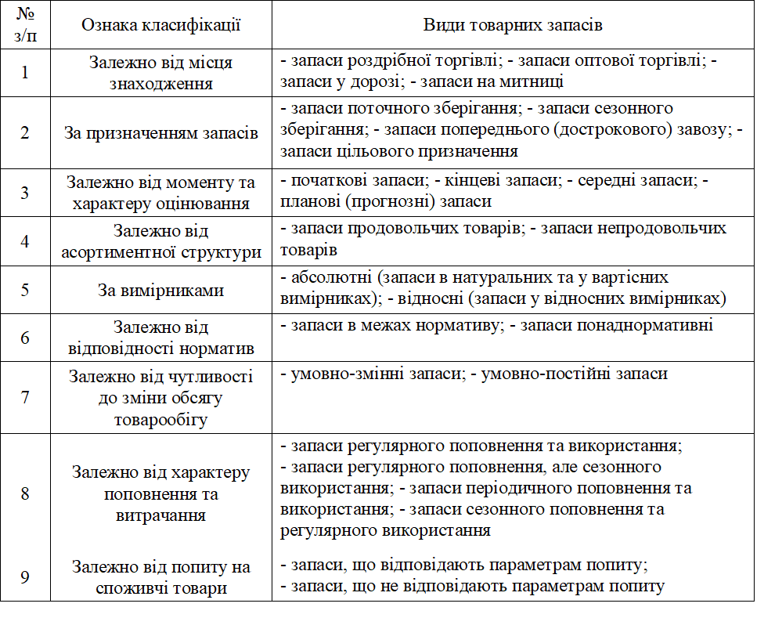Джерело: узагальнено автором

В умовах сьогодення товар має багато властивостей, водночас покупець звертає увагу лише на ті з них, які відповідають його потребам. Необхідно відмітити, що кожен покупець вибирає товар, сукупність властивостей якого має забезпечити йому найбільше задоволення за прийнятну ціну, тобто з урахуванням своїх особистих потреб та можливостей (рис. 1.2).
Властивості товару, що визначають величину корисного ефекту
Властивості товару, що визначають витрати на створення та експлуатацію товару
Властивості товару, що обмежують рівень його впливу на людину і її життєве середовище
Ефективність
Корисний ефект
Витрати
Обмеження
Рис. 1.2. Сукупність властивостей товару, що впливають на ефективність його споживання
Джерело: узагальнено автором

Таким чином, суттєвою умовою результативного існування торговельного підприємствах в конкурентному середовищі є система управління активами суб’єкта господарювання, серед яких ключові позиції займають товари.

1.2. Завдання і роль бухгалтерського обліку продажу товарів у торгівельному підприємстві

Належним чином організований облік і оподаткування товарів – обов’язкова вимога ефективного функціонування будь-якого суб’єкта торгівельної діяльності.
Зміст товарів як об’єкту обліку, аналізу та оподаткування підприємств узагальнено на (рис. 1.3) [38].

- для використання у виробничій сфері

МІКРОЕКОНОМІЧНЕ ПРИЗНАЧЕННЯ
- як складова активів
- підприємства

БУХГАЛТЕРСЬКА СКЛАДОВА
- товари як складова матеріальних цінностей, матеріальних ресурсів, виробничих ресурсів
- засоби виробництва, а
- саме – предмети праці

МАКРОЕКОНОМІЧНИЙ ЗМІСТ
РЕЧОВА ФОРМА
виробничі запаси як складова матеріальних цінностей,матеріальних ресурсів, виробничих ресурсів

Рис. 1.3. Змістовне наповнення товарів як об’єкту обліку і аналізу підприємств
Джерело: узагальнено автором за джерелом [29]

Представлене визначення дозволяє поєднати матеріальну основу товарів, їх економічну природу та їх зміст як об’єкту обліку, аналізу та оподаткування підприємств торгівлі.
На первинній стадії облікового процесу виникає необхідність в організації:
- обліку номенклатури виробничих запасів;
- способу та техніці відродження облікових номенклатур;
- матеріальних носіїв облікових даних та інформації;
- використання та збереження носіїв облікової інформації.
Механізм управління суб’єктом господарювання – основа функціонування підприємства, що забезпечує стабілізацію і оптимальне функціонування розвитку суб’єкта. При цьому управління товарними запасами являє собою безперебійне до торгівельних підприємств товаропостачання. За переконаннями науковців та практиків, управління товарними запасами включає управління асортиментом товарів, товарними потоками на підприємстві, зберіганням товарів, навантажувально-розвантажувальними операціями [16]
Система управління товарами має включати в себе такі основні елементи: механізм управління; процес управління; структуру управління [14]. Між перерахованими елементами існує зв’язок, візуалізований на рис. 1.4.

Механізм управління
Структура управління
Функціональний Оперативний
рівень
рівень
Процес управління
Принципи, функції, методи, моделі
Цілі та завдання
Стратегічний рівень
Розвиток управління
рішення, що приймаються; технології управління
організаційна структура, кадри, технічні засоби управління

Рис. 1.4. Система управління товарами

Джерело: узагальнено автором

В умовах розвитку інформаційного суспільства нагальною потребою є поглиблення теоретичних засад, організації й методики аналізу ефективності управління товарами.
В умовах сьогодення саме облікова інформація, яка вчасно надходить до управлінського персоналу, дозволяє проводити чіткі розрахунки та приймати злагоджені управлінські рішення щодо товарів. Інформація щодо товарів є необхідною складовою інформаційного блоку суб’єкту господарювання. Облік товарів є однією з основних ділянок організації обліку на підприємстві.
В табл. 1.2 наведена запропонована нами кодифікація інформації, що циркулює в системі ведення обліку й складання звітності торгівельного підприємства.

Таблиця 1.2
Кодифікація обліково-економічної інформації
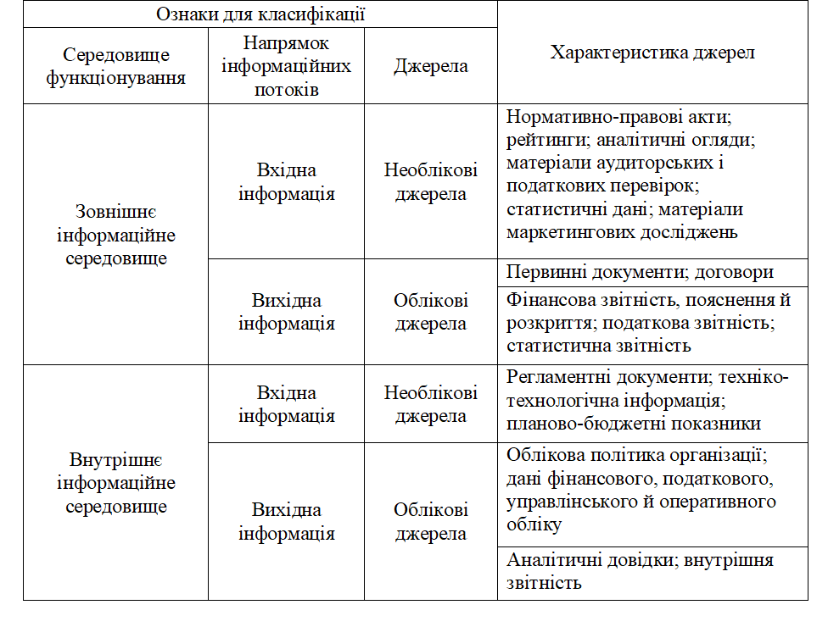
Джерело: узагальнено автором
Роль і місце обліку в системі інформаційних комунікацій центрів відповідальності торговельного підприємства наведено на рис. 1.5.
Бухгалтерія
Постачальники
Клієнти
Склад
Відділ реалізації
Відділ закупок

Рис. 1.5. Система інформаційних зв'язків структурних підрозділів торговельного підприємства
Джерело: узагальнено автором
Класифікація даних, що функціонують в інформаційному середовищі підготовки звітності, дозволяє здійснити початковий етап формування стратегії в питаннях організації інформаційного забезпечення – визначити тип конкретного середовища, у якому формується звітність, ступінь її динамічності й вплив на кількісні і якісні характеристики звітних даних.
Обліково-аналітична система управління реалізацією товарів в торгівельному підприємстві з метою прийняття раціональних та ефективних управлінських рішень має виконувати функції, які узагальнено на рис. 1.6.
Ціль
Прийняття ефективних управлінських рішень з метою покращення
функціонування суб’єкта господарювання

Завдання

Принципи
Підсистеми

Функції
Удосконалення обліку і підвищення ефективності аналізу господарської діяльності промислового підприємства в цілому та за центрами відповідальності
Надання інформаційної підтримки в процесі прийняття управлінських рішень концепцій
Налагодження ефективного контролю і планування діяльності підприємства
Опрацювання пріоритетних напрямів розвитку підприємства з урахуванням загальнодержавних
Прогноз планування
Інформаційна
Аналітична
Контрольна
Системність
Об’єктивність та своєчасність
Аналітичність
Суттєвість та релевалентність
Облікова
Аналітична
Контрольна
Процес створення єдиного інформаційного простору через реорганізацію інформаційних потоків за умов використання УІС

Інформаційне забезпечення
Рис. 1.6. Контурний макет обліково-аналітичної системи управління реалізацією товарів в торгівельному підприємстві
Джерело: узагальнено автором

Для обґрунтованого вибору центру системи управління реалізацією товарів в торгівельному підприємстві керівник повинен вміти передбачати поведінку агентів – їх реакцію на ті або інші дії. Водночас експериментувати в практичній діяльності, застосовуючи різні методи управління і вивчаючи реакцію підлеглих, неможливо. Під час дослідження систем управління на відповідність сучасним моделям, дослідник повинен побудувати адекватну модель, що відображає всі властивості реальної системи управління реалізацією товарів в торгівельному підприємстві.
Акумульована інформація є основою для прийняття управлінських рішень. Цінність і своєчасність рішення залежить від здатності в потрібний момент зібрати, проаналізувати та проінтерпретувати інформацію [8, c. 129].
Призначення обліково-аналітичної системи управління узагальнено на рис. 1.7.
Прийняття управлінських рішень
Реалізація рішень
Контроль
Прогнозування
Планування
Координація і регулювання
Організація
Активізація і стимулювання
ОБЛІКОВО-АНАЛІТИЧНА СИСТЕМА УПРАВЛІННЯ

Рис. 1.7. Призначення обліково-аналітичної системи управління реалізацією товарів в торгівельному підприємстві
Джерело: узагальнено автором

Підхід розподілу облікової інформації на фінансову, управлінську є актуальним для підприємств України. Це передбачає наявність кількох категорій користувачів економічної інформації різного об’єму, змісту і термінів надання, що міститься в даних бухгалтерського обліку (рис. 1.8).
Тільки комплексність системи обліку, контролю й оподаткування виступає механізмом інформаційного забезпечення обліково-аналітичної системи управління реалізації товарів (рис. 1.9).

ІНФОРМАЦІЙНЕ СЕРЕДОВИЩЕ
Первинні документи бухгалтерського обліку
Регістри фінансового обліку
Регістри управлінського обліку

Фінансова звітність
Звітність, затверджена підприємством для узагальнення даних управлінського обліку

Податкова звітність
•Керівництво підприємства
•Контролюючі органи
•Кредитори
•Аудитори
•Інші зацікавлені особи
•Керівництво підприємства
•Керівники структурних
підрозділів
•Внутрішні аудитори
•Аудитори
•Контролюючі органи
•Інші зацікавлені особи
Рис. 1.8. Розподіл потоків облікової інформації в рамках фінансового, управлінського обліку
Джерело: узагальнено автором

Рішення про проектування нової обліково-аналітичної системи управління в торгівельному підприємстві необхідно впроваджувати на підставі результатів оцінки рівня ролі інформації в управлінні підприємством і оцінки витрат на її поліпшення. Початковим визначальним етапом під час проектування та поліпшення обліково-аналітичної інформації є розроблення нової або поліпшення існуючої внутрішньої бухгалтерської звітності відповідно до вимог.

ОБЛІКОВЕ ЗАБЕЗПЕЧЕННЯ
Організаційна структура та управлінські процедури обліку, що відповідають вимогам забезпечення розвитку підприємства
Методика обліку, орієнтована на розвиток підприємства
Технологія обліку, технологічні та програмні засоби, що відповідають вимогам забезпечення розвитку підприємства
Облікові й позаоблікові дані та їх носії
Облікові й позаоблікові дані та їх носії
Аналітичне ЗАБЕЗПЕЧЕННЯ
Контрольне ЗАБЕЗПЕЧЕННЯ
Методика аналізу розвитку підприємства
Організаційні структури, управлінські процедури аналізу
Технологія аналізу, технологічні та програмні засоби
Методика контролю в обліково-аналітичному забезпеченні розвитку підприємства
Організаційні структури, процедури контролю
Технологія контролю, технологічні та програмні засоби
Аналітичні дані та їх носії
Дані контролю та їх носії
Рис. 1.9. Модель механізму інформаційного забезпечення обліково-аналітичної системи управління в єдиному інформаційному середовищі торгівельного підприємства
Джерело: узагальнено автором

1.3. Нормативне забезпечення та огляд спеціальної літератури і наукових досліджень з обліку і оподаткування продажу товарів у торгівельному підприємстві
До нормативно-правових документів, які визначають порядок організації та проведення торговельної діяльності належать нормативні документи різних рівнів, які визначаючи основи діяльності суб’єкта господарювання, здійснюють опосередкований вплив на процес руху товарів та, відповідно, його облікове відображення.
Нормативна база, що регулює організацію та методологію бухгалтерського обліку товарів узагальнена в табл. 1.3.
Таблиця 1.3
Огляд нормативних актів що регулюють організацію та методологію бухгалтерського обліку товарів
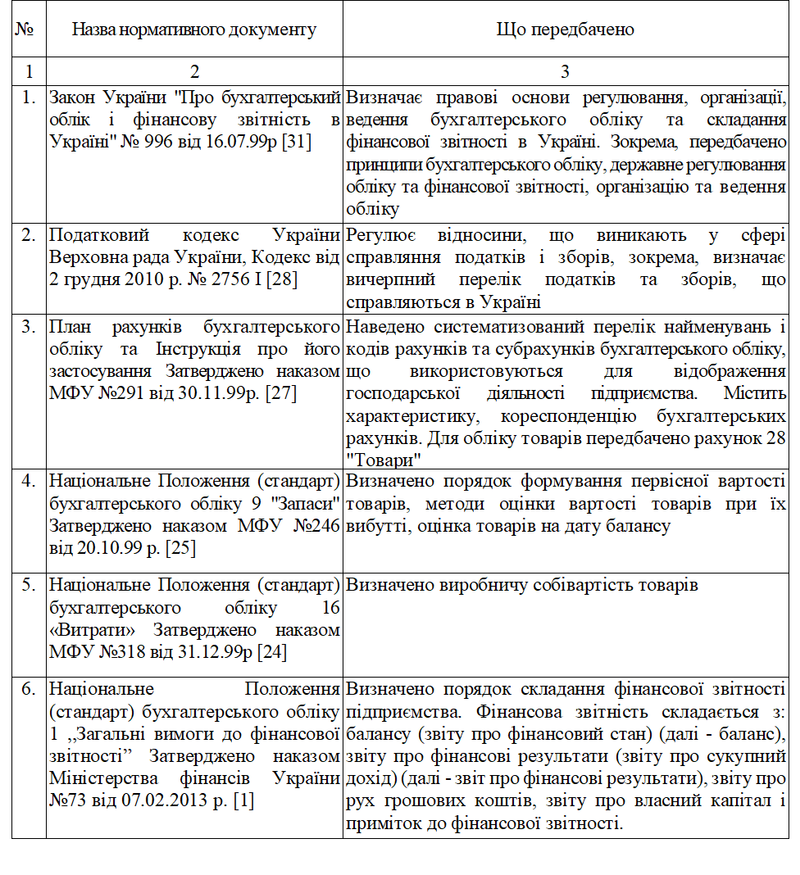
Джерело: узагальнено автором
В табл. 1.4 представлено огляд спеціальної літератури з обліку товарів на думку різних вчених.
Таблиця 1.4
Огляд спеціальної літератури з обліку товарів
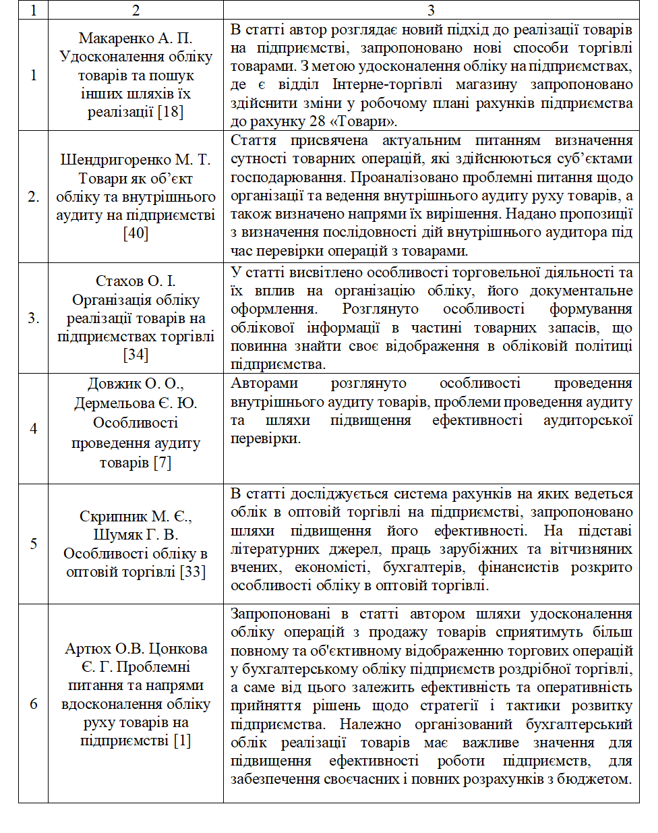
Проведений аналіз вчених-економістів, практиків показав, що досліджувана тема є актуальною та викликає чимало дискусійних питань. Проте, особлива увага звертається на формування облікової інформації на рахунках обліку щодо товарів та процесу їх реалізації. Окрім того, авторами досліджуються питання проведення внутрішнього аудиту товарів та покращення його облікового забезпечення.

1.4. Характеристика господарських операцій з продажу товарів у торгівельному підприємстві

Торгівельні підприємства в процесі своєї діяльності вивчають ринок збуту товарів, попит населення, здійснюють оптову та роздрібну торгівлю, займаються маркетинговою діяльністю. Крім цього, проводиться робота щодо формування асортименту товарів і управління товарними запасами, надання торгових послуг.
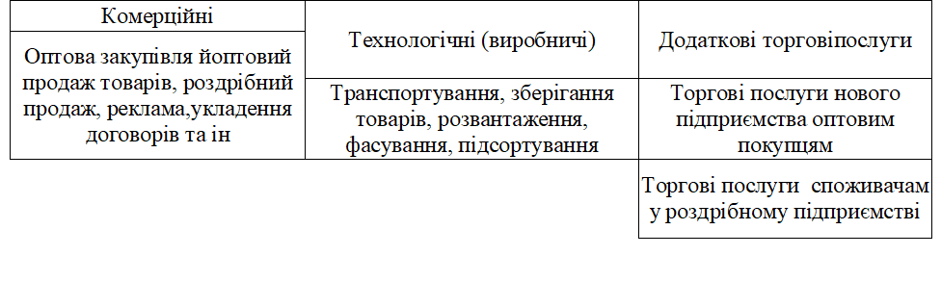
Процеси, що мають місце в роботі торгівельного підприємства поділяються на такі види – комерційні (суто торгові); технологічні (виробничі). Процеси й операції торговельних підприємств узагальнено на рис. 1.10.
Рис 1.10. Процеси й операції торговельних підприємств
Джерело: узагальнено автором

До комерційних процесів належать організаційно-господарські процеси, які не пов'язані з процесами купівлі-продажу, але які забезпечують безперервність їх здійснення. Як відмічає Г. Г. Іванова [13, с. 12], характерними особливостями комерційної діяльності торговельних підприємств є наступне:
    - асортимент товарів залежить від характеру попиту;
    - підприємства торгівлі автономні й самостійні в процесі реалізації товарів;
    - підприємства максимально наближені до споживачів;
    - з реалізацією товарів підприємства надають великий обсяг додаткових послуг з метою залучення покупців [13, с. 12].
Ключовими ознаками, за якими здійснюють класифікацію товарів є: область застосування, призначення товару, спосіб виробництва, транспортабельність, особливості походження тощо. Для прикладу класифікацію продовольчих товарів узагальнено на рис. 1.11.

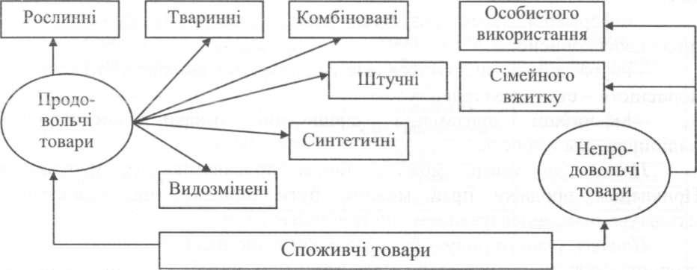

Рис. 1.11. Схема загальної класифікації споживчих товарів
Джерело: узагальнено автором
Організація обліку збуту товарів на підприємствах торгівлі забезпечує:
– виконання плану товарообороту;
– перевірку документального оформлення, законності операцій, своєчасне і повне їх відображення на рахунках обліку;
– правильне списання товарних втрат;
– дотримання правил проведення інвентаризацій [35, с. 110].
В процесі продажу товарів суттєве значення має наявність знижок.
Розрізняють такі види знижок (табл. 1.5).

Таблиця 1.5
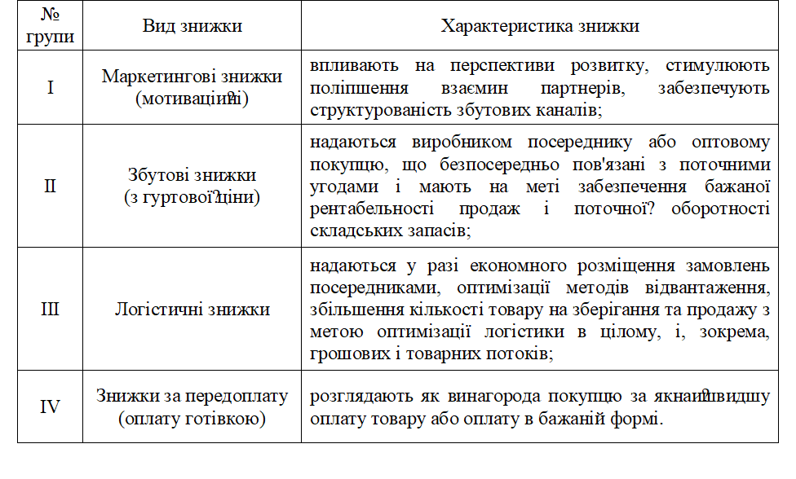
Характеристика знижок за економічною сутністю
Джерело: узагальнено автором за джерелом [26]

Продаж товарів зі знижками є поширеною і дієвою практикою сучасного ділового життя. Послідовність виконання операцій та схеми торговельно-технологічних процесів наведено на рис. 1.12.
В процесі проведеного дослідження доведено, що для успішного виконання завдання щодо продажу товарів, потрібно здійснювати торговельну діяльність, яка складається з окремих процесів, які взаємозалежні та взаємодоповнюючі.
Але, варто відзначити, що процеси торгівельної діяльності зазнали суттєвих змін і в системі бухгалтерського обліку. Належно організований облік продажу товарів сприятиме ефективній роботі торгівельного підприємства, тим самим забезпечуючи своєчасне здійснення розрахунків як з контрагентами (постачальниками товарів), так і з бюджетом (за податками й платежами).
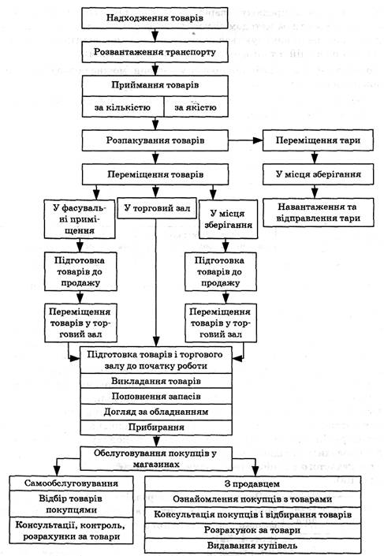
Рис. 1.12 Модель здійснення торгівельних операцій
Джерело: узагальнено автором за джерелом

Висновки

Результати проведених досліджень щодо теоретико-практичних аспектів обліку і оподаткування господарських операцій з продажу товарів у торгівельному підприємстві дало можливість отримати наступні висновки.
Проведений аналіз вчених-економістів, практиків показав, що досліджувана тема є актуальною та викликає чимало дискусійних питань. Проте, особлива увага звертається на формування облікової інформації на рахунках обліку щодо товарів та процесу їх реалізації. Окрім того, авторами досліджуються питання проведення внутрішнього аудиту товарів та покращення його облікового забезпечення.
Суттєвою умовою результативного існування торговельного підприємствах в конкурентному середовищі є система управління активами суб’єкта господарювання, серед яких ключові позиції займають товари.
В умовах сьогодення саме облікова інформація, яка вчасно надходить до управлінського персоналу, дозволяє проводити чіткі розрахунки та приймати злагоджені управлінські рішення щодо товарів. Інформація щодо товарів є необхідною складовою інформаційного блоку суб’єкту господарювання. Облік товарів є однією з основних ділянок організації обліку на підприємстві.
Формування інформаційного середовища з метою управління діяльністю торгівельних підприємств було визначено, що обліково-аналітичне забезпечення управління продажом товарів містить три взаємопов’язані між собою складові, які мають синергетичний ефект: облікову, аналітичну та контрольну.
В ході дослідження з’ясовано, що організація обліку збуту товарів на підприємствах торгівлі забезпечує: виконання плану товарообороту; перевірку документального оформлення, законності операцій, своєчасне і повне їх відображення на рахунках обліку; правильне списання товарних втрат; дотримання правил проведення інвентаризацій.

Список використаних джерел

- Артюх О. В. Цонкова Є. Г. Проблемні питання та напрями вдосконалення обліку руху товарів на підприємстві. URL: http://dspace.oneu.edu.ua/jspui/bitstream/123456789/5021/16.pdf
- Городянська Л. Особливості технічного забезпечення системи бухгалтерського обліку. Бухгалтерський облік і аудит. 2009. № 10. С. 17–22.
- Господарський кодекс України: Кодекс від 16 січня 2003 року № 436. URL: https://zakon.rada.gov.ua/laws/show/436-15#Text
- Губачова О. М., Мельник С. І. Облік у зарубіжних країнах : навч. підруч. Київ : Центр учбової літератури, 2008. 432 с.
- Данець І. М. Особливості організації обліку запасів за міжнародними та національними стандартами. URL: http://www.pdaa.edu.ua/sites/default/files/studconf/436.pdf
- Данець І.М. Особливості організації обліку запасів за міжнародними та національними стандартами. URL: http://www.pdaa.edu.ua/sites/default/files/studconf/436.pdf
- Довжик О. О., Дермельова Є. Ю. Особливості проведення аудиту товарів. URL: https://cutt.ly/DnHZYby
- Дунда С. П. Сутність матеріальних ресурсів та їх класифікація. URL: http://www.edu.ua
- Дячун О. Методи продажу товарів, їх класифікація. Галицький економічний вісник. 2014. Том 45. № 2. С. 164-169.
- Жижела А. В., Романова О. В. Проблема відображення інформації про запаси в звітності підприємств роздрібної торгівлі. URL: http://www.rusnauka.com/46_NNM_2017/Economics/7_232380.doc.htm
- Жижела А. В., Романова О. В. Проблема відображення інформації про запаси в звітності підприємств роздрібної торгівлі. URL: http://www.rusnauka.com/46_NNM_2017/Economics/7_232380.doc.htm
- Заблоцька О. М. Удосконалення аналізу ефективності використання виробничих запасів. Обліково-аналітичне забезпечення в системі фінансово-економічної інформації : зб. матеріалів Всеукр. наук.-практ. конф. Миколаїв : НУК, 2009. С. 113-115
- Иванов Г.Г. Экономика и организация деятельности торгового предприятия : учебное пособие. Москва : ИНФРА-М, 2000. 295 с.
- Кудирко О. М. Управління товарними операціями підприємств оптової торгівлі. Причорноморські економічні студії. 2019. Вип. 38-2. С. 127-130
- Куценко А. В. Організаційно-економічний механізм управління ефективністю діяльності підприємств споживчої кооперації України: монографія. Полтава : РВВ ПУСКУ, 2008. 205 с.
- Любезна І.В. Облік і внутрішньогосподарський контроль матеріальних запасів: дис. канд. екон. наук: 08.00.09 «Бухгалтерський облік, аналіз та аудит»; Тернопільський нац. економ. ун-т. Тернопіль, 2009. 226 с.
- Макаренко А. П. Удосконалення обліку товарів та пошук інших шляхів їх реалізації. URL: http://www.economy.nayka.com.ua/pdf/1_2018/10.pdf
- Макаренко А. П. Удосконалення обліку товарів та пошук інших шляхів їх реалізації. Ефективна економіка. 2018. №10. URL: http://www.economy.nayka.com.ua/pdf/1_2018/10.pdf
- Мандра Г. А. Питання оподаткування податком на додану вартість послуг, які надаються портами України. URL: https://minjust.gov.ua/m/str_7145
- Марцин В.С. Економіка торгівлі : підручник. Київ : Знання, 2008. 603 с.

Митний кодекс України: Кодекс від 13 березня 2012 року № 4495. URL: https://zakon.rada.gov.ua/laws/show/4495-17.
- Національне Положення (стандарт) бухгалтерського обліку 1 «Загальні вимоги до фінансової звітності» : наказ М-ва фінансів України від 07 лют. 2013 р. № 73. URL: https://zakon.rada.gov.ua/laws/show/z0336-13#Text
- Національне Положення (стандарт) бухгалтерського обліку 15 «Доходи»: наказ М-ва фінансів України від 29 листоп. 1999 р. № 290. URL: https://zakon.rada.gov.ua/laws/show/z0860-99#Text

Національне положення (стандарт) бухгалтерського обліку 16 «Витрати» : наказ М-ва фінансів України від 31.12.99 р. № 318. URL: https://zakon.rada.gov.ua/laws/show/z0027-00#Text.
- Національне положення (стандарт) бухгалтерського обліку 9 «Запаси»: наказ М-ва фінансів України від 20.10.99 р. № 246. URL: https://zakon.rada.gov.ua/laws/show/z0751-99#Text.
- Підвисоцька Л. Я. Продаж товарів зі знижками: проблеми обліку і оподаткування. URL: http://www.economy.nayka.com.ua/?op=1&z=5082\
- План рахунків бухгалтерського обліку та Інструкція по його застосуванню, затверджений наказом Міністерства фінансів України № 291 від 30 листопада 1999 р. URL: https://zakon.rada.gov.ua/laws/show/z0892-99#Text.
- Податковий кодекс України Кодекс України від 02.12.2010 № 2755. URL: http://zakon2.rada.gov.ua/laws/show/2755-17/ed20120601
- Приймак О. Ю. Методичні процедури управлінського обліку виробничих запасів в управлінні підприємством. URL: http://www.rusnauka.com/17_SSN_2007/Economics/22259.doc.htm
- Про аудит фінансової звітності та аудиторську діяльність : Закон України від 21 груд. 2017 р. № 2258 / Верх. Рада України. URL: https://zakon.rada.gov.ua/laws/show/2258-19#Text
- Про бухгалтерський обліку та фінансову звітність в Україні : Закон України від 07 лип. 1999 р. № 996 / Верх. Рада України. URL: https://zakon.rada.gov.ua/laws/show/996-14#Text
- Про затвердження Положення про інвентаризацію активів та зобов'язань Мінфін України; Наказ, Положення від 02.09.2014 № 879. URL: http://zakon4.rada.gov.ua/laws/show/z1365-14
- Скрипник М. Є., Шумяк Г. В. Особливості обліку в оптовій торгівлі. Журнал науковий погляд. 2017. №11(43). С. 1-10
- Стахов О. І. Організація обліку реалізації товарів на підприємствах роздрібної торгівлі. URL: http://molodyvcheny.in.ua/files/journal/2018/4/36.pdf
- Ткаченко Н. М. Бухгалтерський фінансовий облік, оподаткування і звітність : підручник. Київ : Алерта, 2008. 926 с.
- Томчук О. Аналіз ефективного використання виробничих запасів підприємств. URL: http://sophus.at.ua/publ/2013_04_18_19_kampodilsk/sekcija_3_2013_04_18_19/analiz_efektivnogo_vikoristannja_virobnichikh_zapasiv_pidpriemstv/23-1-0-517
- Цивільний кодекс України: Кодекс від 16 січня 2003 року № 435. URL: https://zakon.rada.gov.ua/laws/show/435-15
- Чабанюк О. А. Облік і аналіз виробничих запасів підприємств цукрової промисловості автореферат дисертації на здобуття наукового ступеня кандидата економічних наук спеціальність 08.00.09 Бухгалтерський облік, аналіз та аудит (за видами економічної діяльності). Київський національний економічний університет імені Вадима Гетьмана. с. 21
- Чернін О. Я. Розвиток методичних підходів до облікового відображення товарів в оптовій торгівлі. URL: http://nasoa.edu.ua/wp-content/uploads/periodicals/b-obl/141/38.pdf.
- Шендригоренко М. Т. Товари як об’єкт обліку та внутрішнього аудиту на підприємстві. Економіка і суспільство. 2017. Вип. 12. С. 722-726

Додатки

